投稿類別：

史地類

篇名：

南排灣族(牡丹鄉)服飾

作者：

詹紫伶 國立屏北高中 高二9班

戴 寧 國立屏北高中 高二9班

指導老師：

古春玲老師

陳來福老師

2016/10/18

壹●前言：

屏東縣牡丹鄉是最南端的排灣族，早期活躍於恆春地區的排灣族子民，歷經與鄰近的客家、閩南族群接觸後，彼此生活方式互相交流的情形下，在服飾上的取材、製作與型式，都可看出客家、閩南文化的元素存在，在旭海部落也有少數的阿美族人，成為民族接觸所產生的「新文化」的痕跡。

由於較早與漢人接觸，許多傳統文化受到漢化影響甚至被取代。雖然牡丹鄉的服飾很多元，卻不常出現在我們的生活中，漸漸隨著時間消失，沒有真正屬於自己一套完整的傳統服飾。

一、研究動機：

我們分別來自屏東縣牡丹鄉石門村和牡丹村的孩子，基於我們幾乎只要有時間都會待在部落，常常會跟家人去參加族人的婚禮或者是其他活動，也很盡力去參與部落大小事。在石門村和牡丹村的婚禮，穿著族服、盛裝打扮好像是件很奇怪的事情，就連穿著的衣服樣式也不是村莊最傳統的服飾，幾乎很少出現在我們的生活中。不知道其他村莊是否也有類似的情況發生，以至於我們想去探討這種問題

二、研究目的:

(一)能夠多了解南排灣族服飾上圖騰所代表的意義及由來，在我們的生活又代表了甚麼意

義。

(二)因為在牡丹鄉對於傳統服飾方面較不重視例如:平時在重要場合不是所有族人都會穿

著。傳統服飾或是漸漸遺忘了服飾上的圖騰代表的意義等。連婚禮盛大的穿著大家會

覺得很奇怪，都只穿著普通生活所穿的衣服。

(三)希望透過這次研究能夠去推廣牡丹鄉(南排灣)服飾，提醒族人文化意識，多穿族服以示

重視自己的文化，不要讓它遺忘在我們的生活中。

三、研究方法:

(一)參考網路:上網搜尋相關資料。

(二)參考書籍:從書籍尋找相關的資料

(三)田野調查:回到各部落訪問服飾工作坊的製作人員或者家中的長輩與老人們。

貳●正文

介紹石門村與牡丹村的傳統服飾以及服飾中的圖騰所代表的意義

石門村

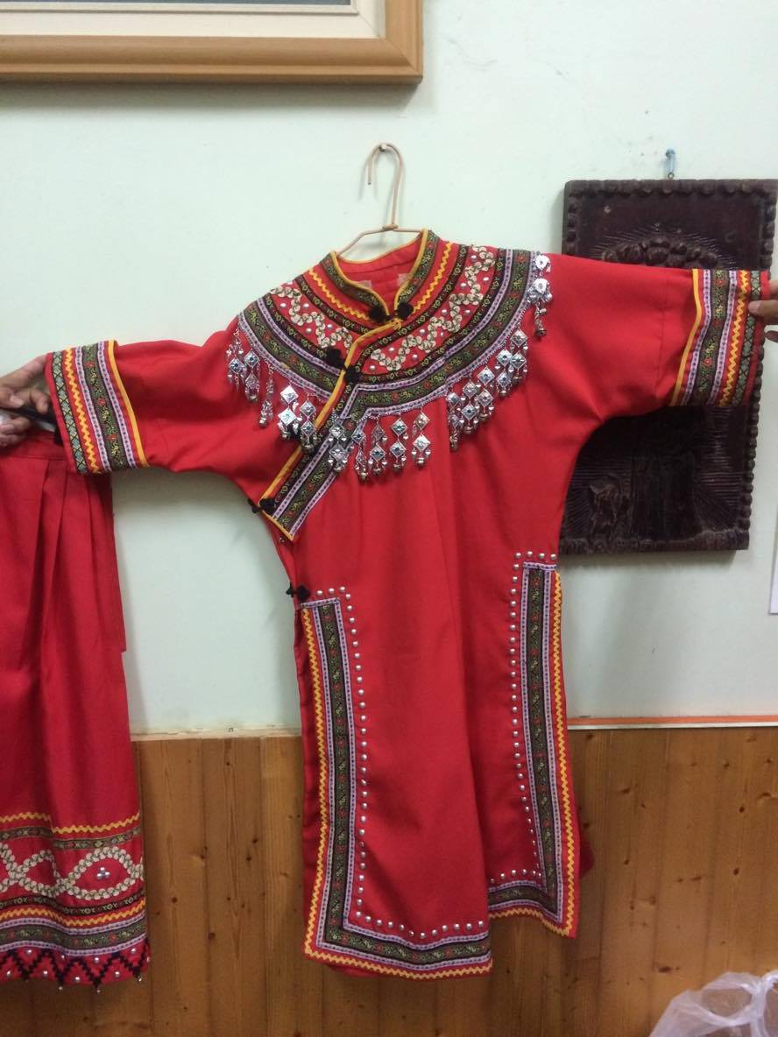

女生的傳統服飾上衣。

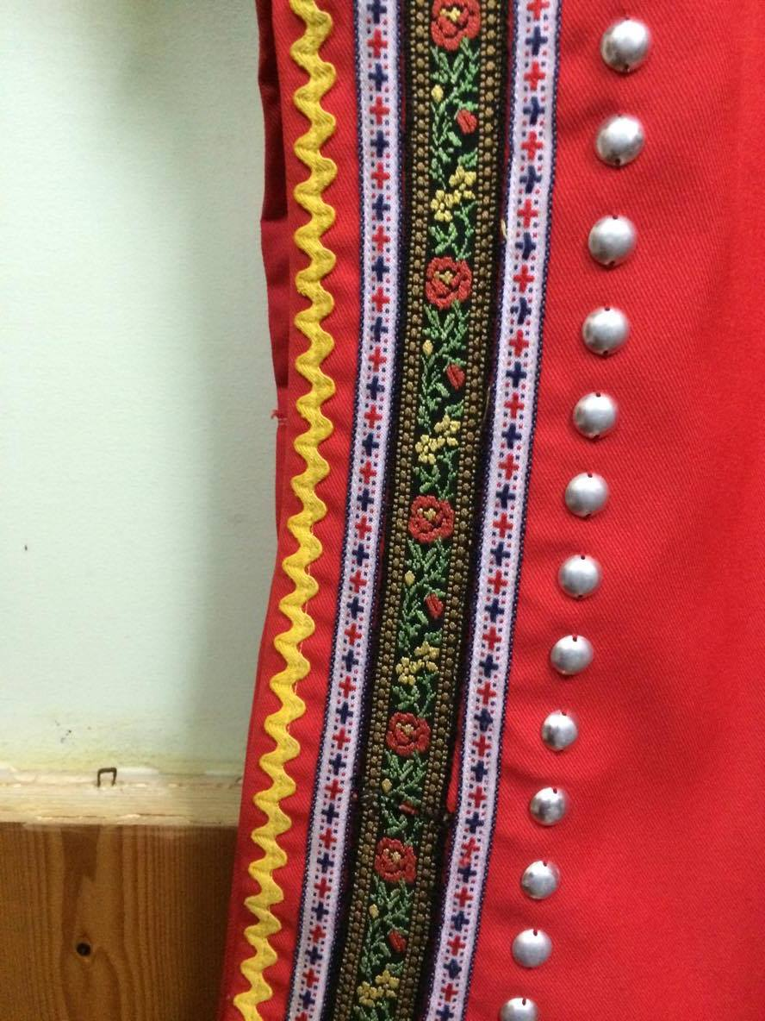

圖中的花紋是牡丹花。

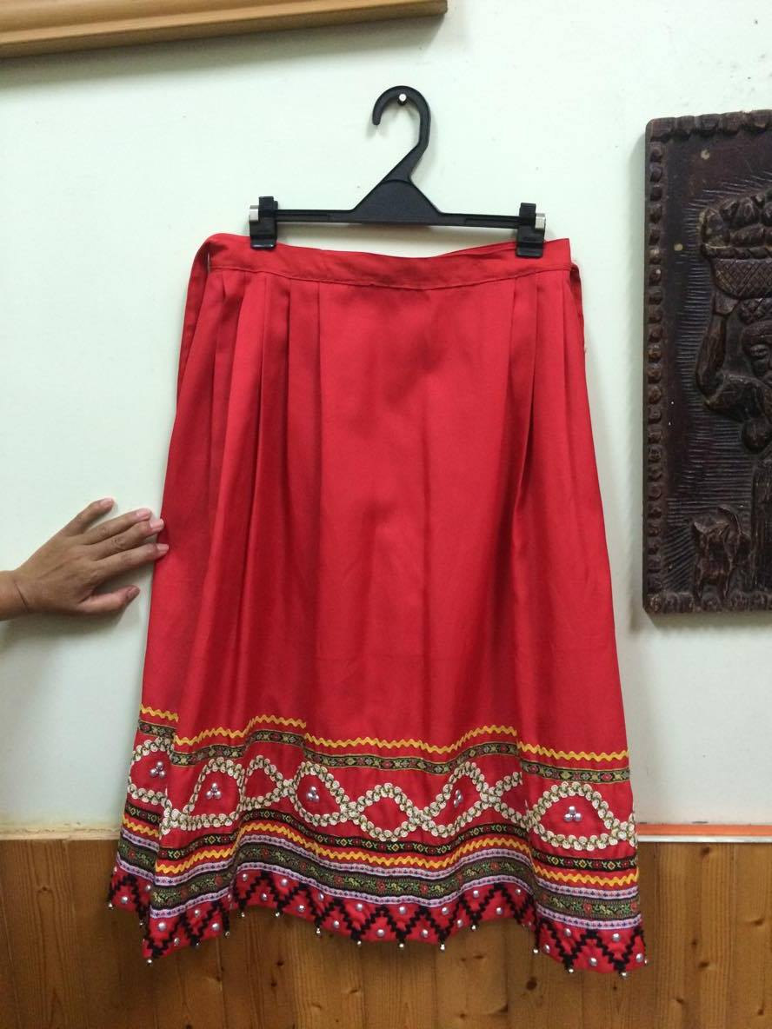

女生的傳統服飾裙子。後來改良的衣服，受到阿美族及漢族等族群影響漸漸改變衣服樣式。

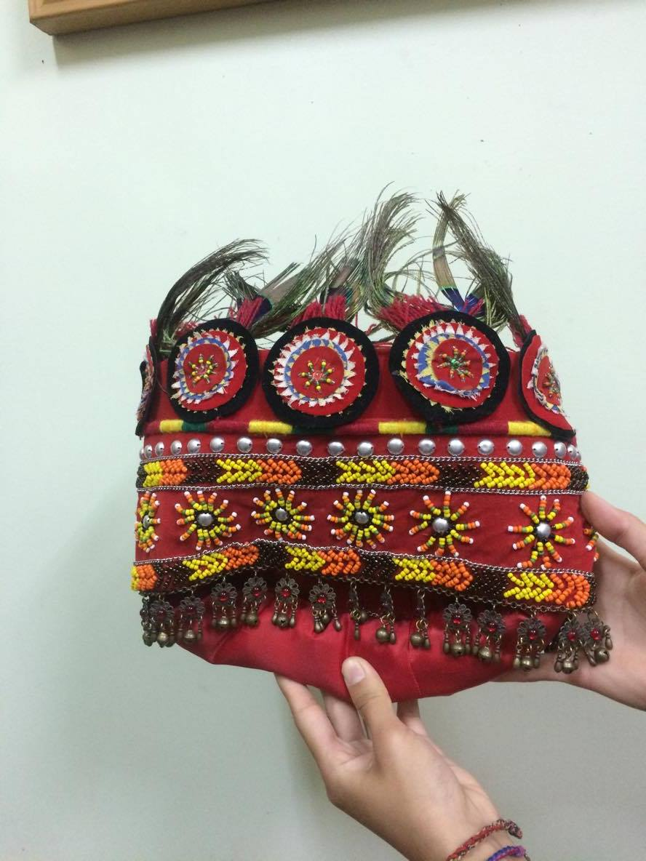

頭飾。異於北、東排的地方是所裝飾的不是老鷹的羽毛而是孔雀的。

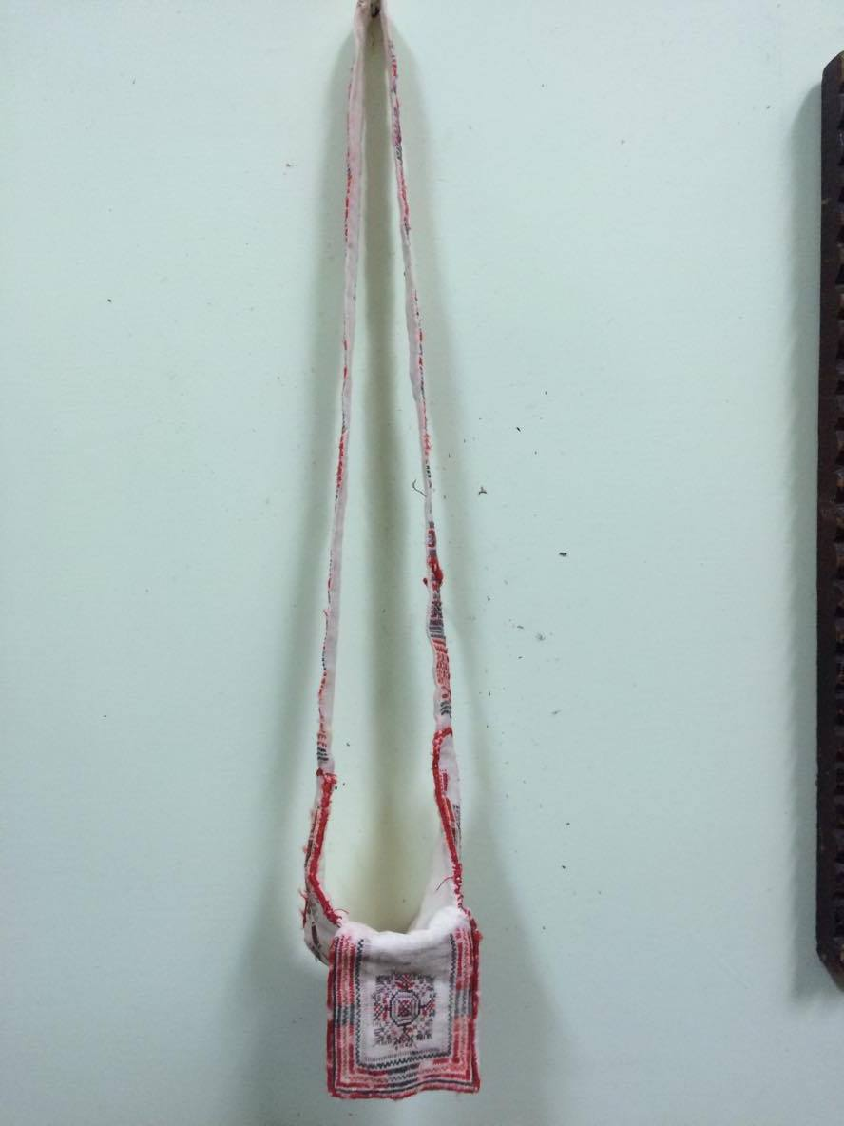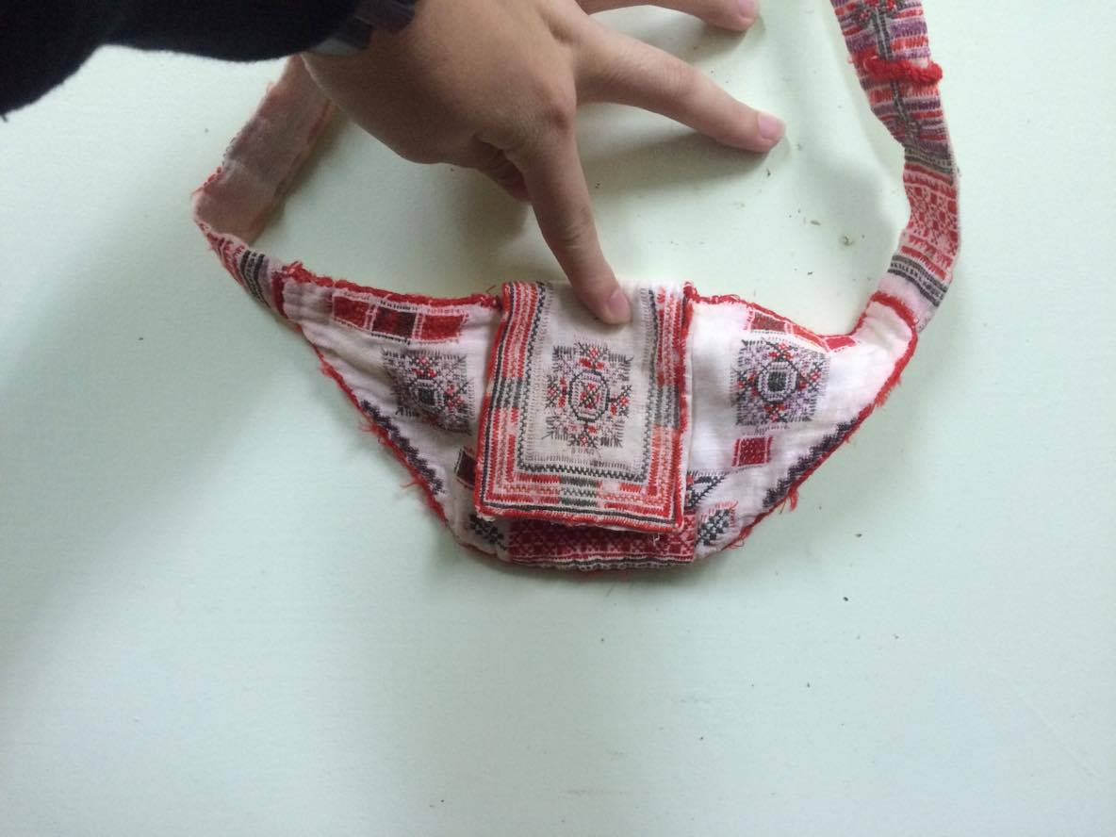

女生檳榔袋。

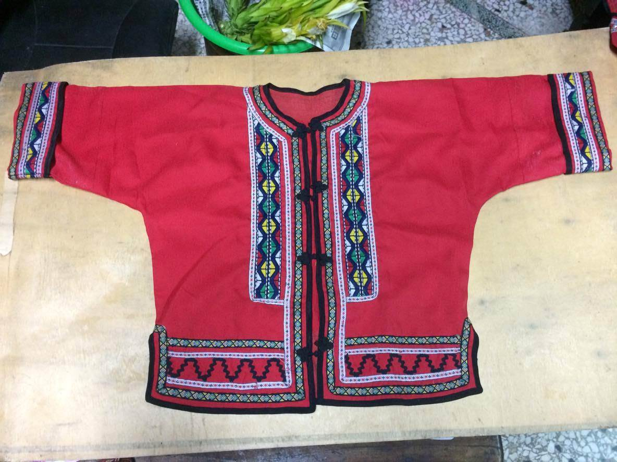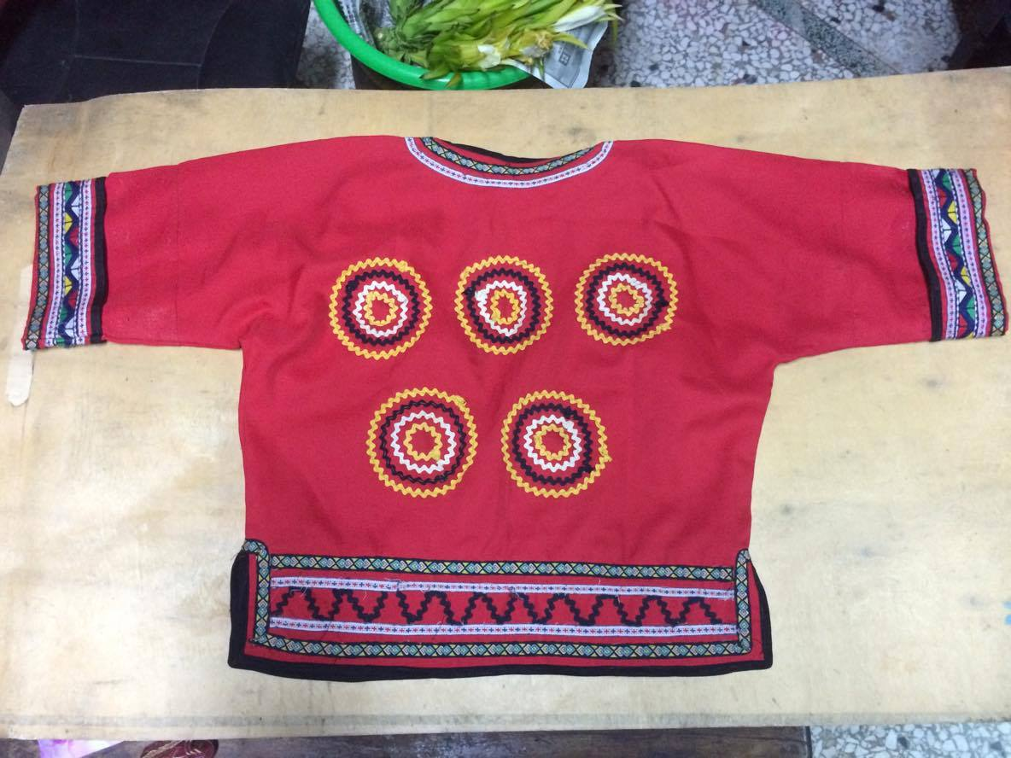

男生的傳統服飾上衣1。

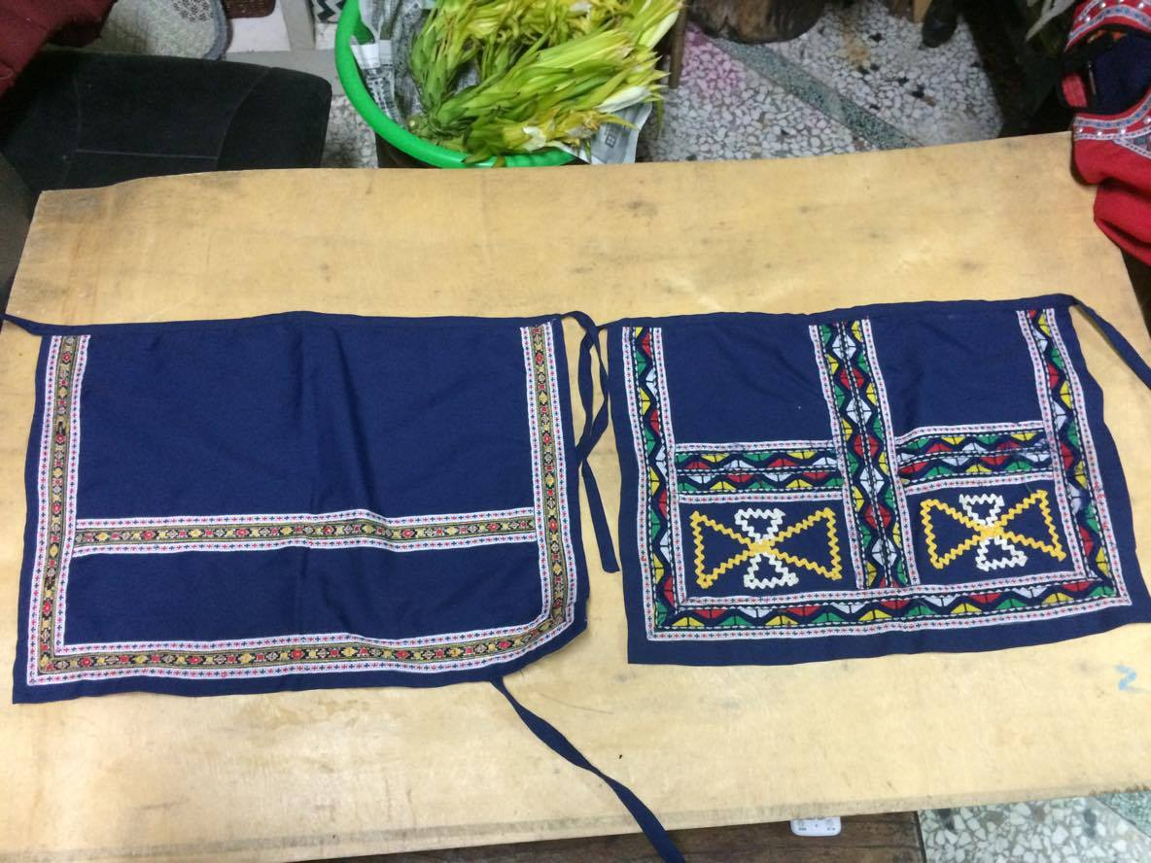

男生的傳統服飾兩片裙1。

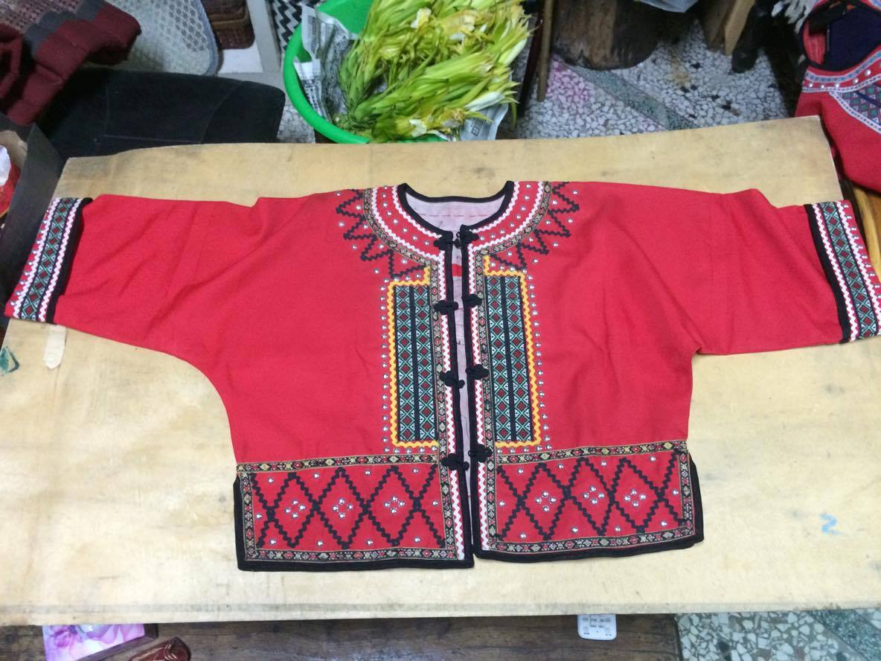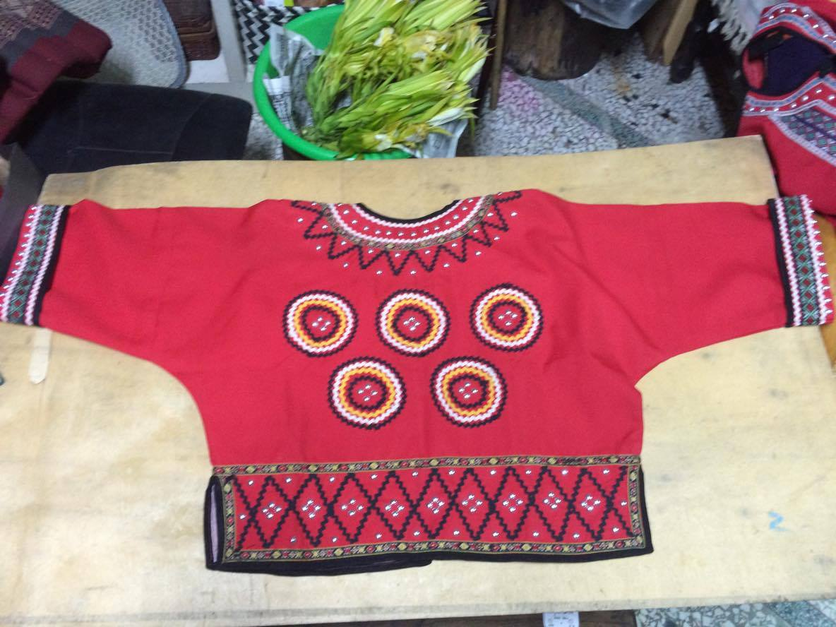

男生的傳統服飾上衣2。

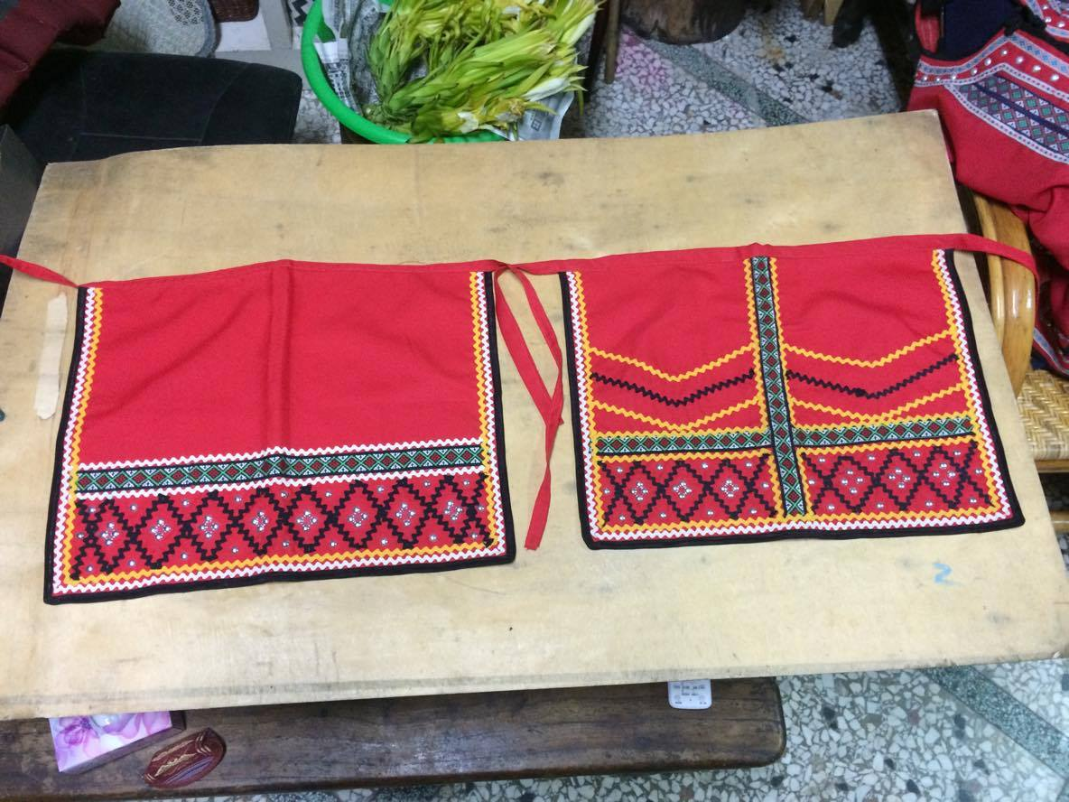

男生的傳統服飾兩片裙2。

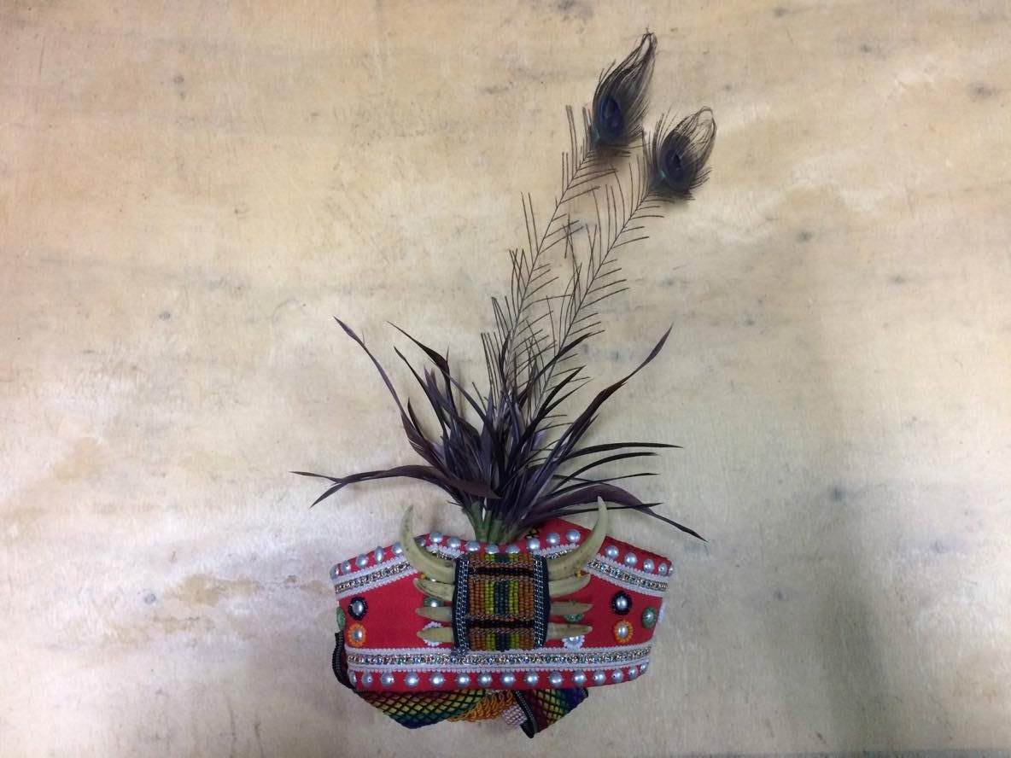

男生頭飾

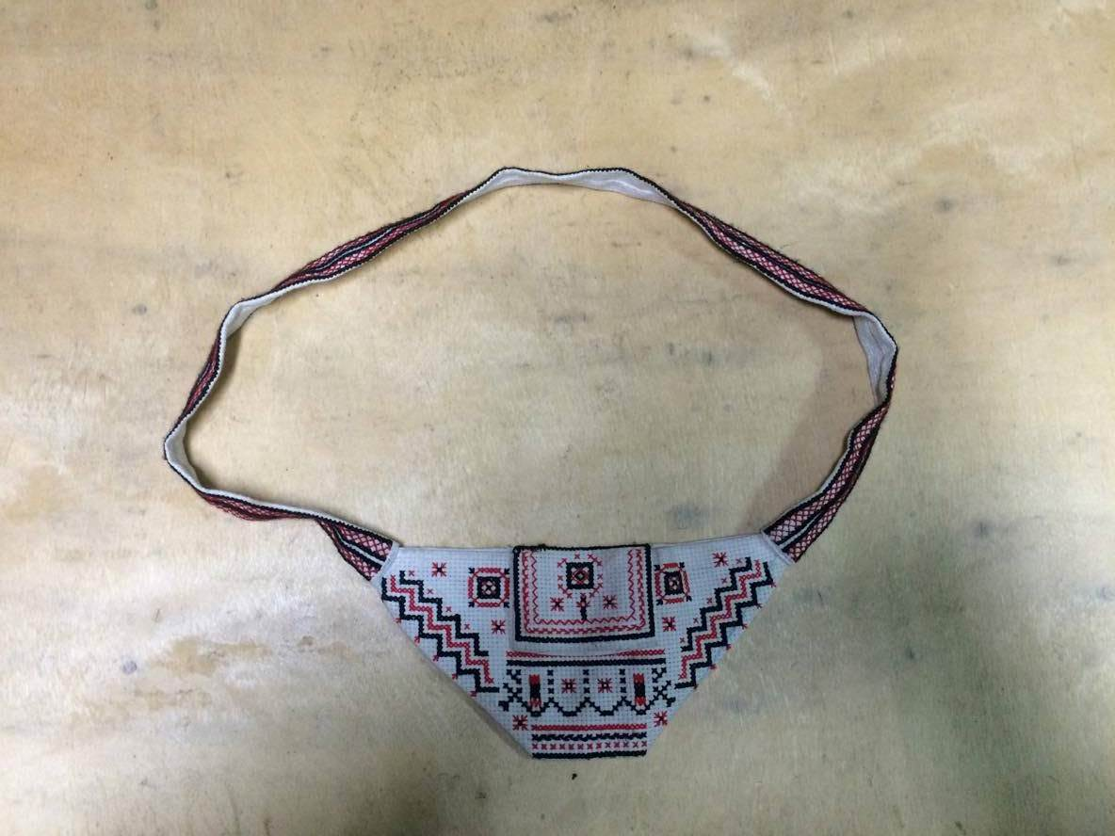

男生檳榔袋

牡丹村

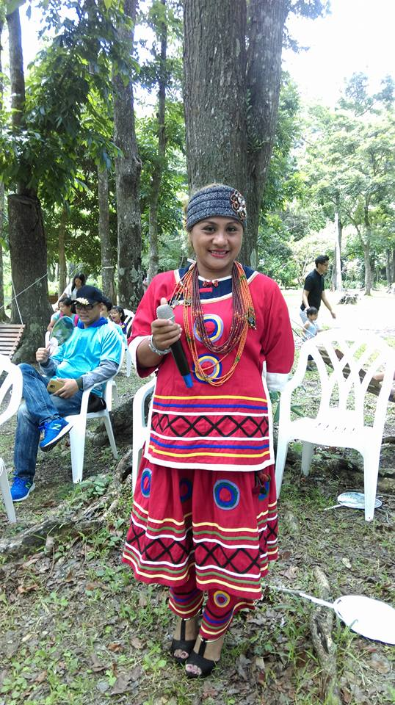

女生傳統服飾

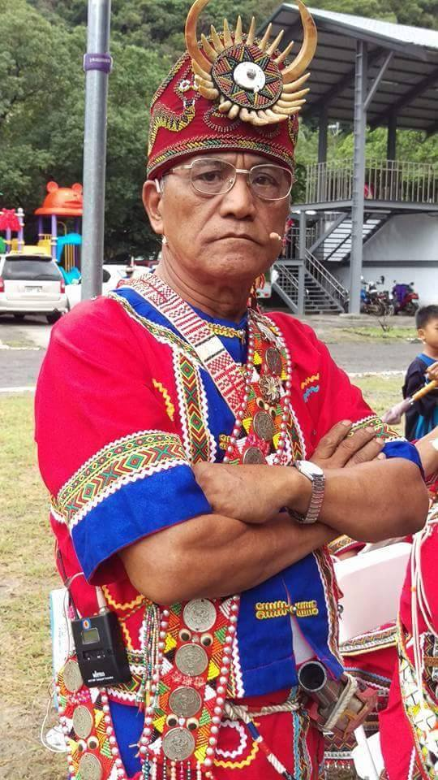

男生傳統服飾

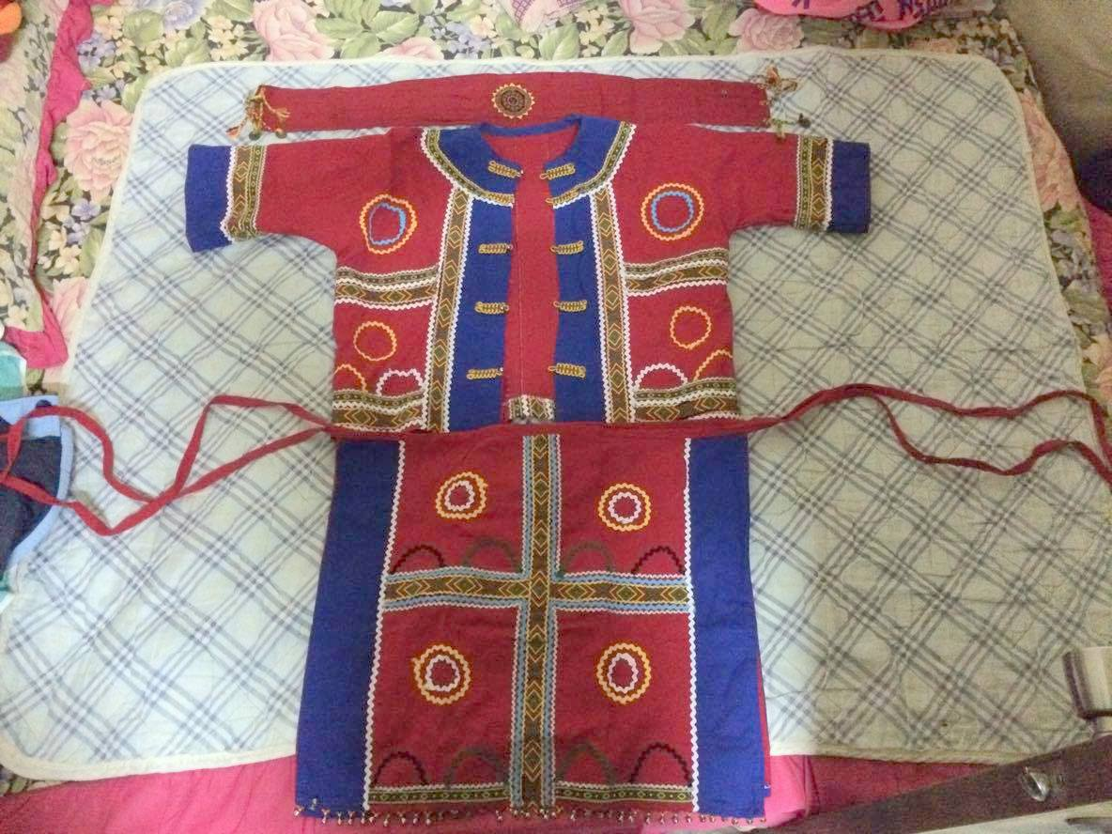

牡丹村傳統服飾上的圖騰所代表的是太陽以及外加的一些緞帶圖騰，因族人們日出而作日落而息所以太陽就成了族人們的生活指標也代表開祖的意思在早期男生的服飾顏色是帳青色女生是紅色如今整個牡丹鄉完全統一由紅色來代表牡丹鄉的服飾早期的族人們做族服的布料是使用不織布來製作，過程非常細膩摸起來有些粗糙全部的男生皆穿著裙子並且是用兩片做成的，牡丹鄉不像其他族群的服飾有分頭目與平民無論你是甚麼身分在穿著上並沒有特別區分我們只會知道你的身分是頭目在頭飾方面無論你想插孔雀羽毛或者雞羽毛都沒有關係因為並沒有特別的地位象徵也許能代表你獵到的動物但無法說明你的身分是頭目或者平民雖然我們的服飾並沒有那麼複雜或華麗但簡單的圖騰及顏色皆能代表著我們來自哪裡。

研究結果：

拜訪了石門村安等部落的一位老人家,她的祖先是由牡丹村遷移下來的,衣服大部分跟牡丹村的衣服有相似處。調查到的傳統服飾是以紅色為底色,是受到了旭海阿美族和漢族及其他族群影響,以前的時代通常跟其他族群以物易物的方式,才能換到較好的布料。頭飾的部分,異於其他排灣族的地方是，所插的羽毛不是雄鷹的而是孔雀的，而且老人家說以前通常有什麼漂亮的飾品可以裝飾，都會將它們裝飾在身上。上圖有兩套男生的傳統服飾，男生的傳統服飾１是較傳統的，還沒有改良時兩片裙的底色是以深藍色為主，男生的傳統服飾２是後來整合牡丹鄉的服飾所製作出來的。

以前穿著的族服都是透過家人製作也沒有想到牡丹村會有自己服飾代表的圖騰，經過詢問才知道原來牡丹村的傳統服飾代表圖騰是以太陽為主，以前男生的服飾以帳青色為主，女生則是由紅色但現今的牡丹村男女服飾完全統一呈鮮紅色為底的服飾。

參●結論

在拜訪完石門村和牡丹村時，才了解到屬於自己部落的傳統服飾，以前都認為南排灣族以外的服飾才是真正屬於我們的服飾。隨著時代的變化，被殖民時許多的文化被壟斷，延續到現在所流傳下來的圖騰必須由我們這代子孫來傳承。在有能力為自己製作傳統服飾時，也希望能一起帶動部落的氣氛，勇於穿著自己所擁有的傳統服飾。

研究心得：

戴寧：

在研究的時候遇到一個很難克服的困難，一開始漫無目的地想著該去問哪位老人家，是因為特別的機緣才能遇到老人家並拜訪他，最後也得到了心中想要的答案。在訪談老人家時，雖然他心中充滿許多不確定，但也都把他所知道的告訴我們，非常樂意的幫忙，很開心能讓我們知道關於服飾的文化。有時都會責怪為何當初都沒有把文化完整保留下來，但現在不會想的那麼消極，反而想要努力將失去的找回來，為部落做更多事。

詹紫伶：

從小穿的服飾都是姑姑親手做成的以前的我只懂得穿著它並不知道它對我們是多麼重要，每件衣服的圖騰都有它代表的意義跟你是來自哪個族群。這次研究了以後才更加了解原來自己的部落也有一個代表圖騰我不再是懵懵懂懂拿到衣服就只懂得穿上它，而是開始懂得它的價值它的珍貴它背後的意義。因此我們也更加珍惜它因為在未來下一代是否還留著這些文化很難說，所以趁我們現在還能去保留住它就要懂得我們的使命是要傳承上一代留下來給我們的，所以這次的研究對我來說是值得的。

肆●引註資料